中國文化大學教育部高教深耕計畫計畫成果紀錄表

子計畫 | A5-1提升學生國際視野，強化國際移動力  D1-6培育經濟或文化不利學生展翅國際圓夢
具體作法 | 四川文化與創新科技傳播應用專題，課程為配合學校高教深耕計畫項目之移地教學計畫，課程赴四川成都交流，主要教學及交流地點為成都大學與成都大熊貓繁育基地，經由校園交流參訪、研究保育基地、產業參訪以及歷史名勝探索，並與當地教授與學生交流，了解創新科技應用於歷史景點之規劃技巧後，由學生完成操作與分享。課程有助於學生了解大陸歷史古鎮今昔面貌，並學習建構發展與自然永續之理念與實務。
主題 | 新聞暨傳播學院資訊傳播學系移地教學/課外活動組移地教學
內容  （活動內容簡述/執行成效） | 主辦單位：資訊傳播學系、課外活動組、財務金融學系  活動日期：113年1月23日-113年1月29日  活動地點：中國成都大學  教 師：練凱文  學生人數： 19 人  內 容：  校內課程於校內進行認識為與教學，計6小時課程，1月23日至29日正式赴陸；23日晚間抵達上海。24日赴成都大學參訪交流、東安湖體育公園與極米科技參訪。25日赴成都大熊貓繁育基地進行參訪，深入了解瀕危野生動物研究、繁育、保護教育和教育旅遊等運行方式。26日赴廣漢市三星堆博物館參訪，27日赴綿陽市長虹展館、綿陽博物館、梓潼文昌祖庭等人文歷史景點參訪，28日參訪都江堰水利工程、亞台青青創基地、思樂瑪塔烘焙廚房，同時有歷史科技、台商青創與台商社福資源等多方面了解。29日搭機返台。  執行成效：  - 學生透過參訪四川的著名大學、企業及歷史文化景點，可以親身感受四川的文化、歷史、教育、科技等發展現況，拓展視野，增廣見聞。  - 拓展視野，增廣見聞，參訪四川著名大學、企業及歷史文化景點，親身感受四川的文化、歷史、教育、科技等發展現況。  - 與四川當地大學生交流互動，提升跨文化交流能力也學習如何在異地生活，培養獨立自主的能力。  - 參觀成都大熊貓繁育基地，可以了解自然保育工作的運作範例；參觀武侯祠博物館，可以了解三國歷史；參觀三星堆博物館，可以了解古蜀文明；參觀杜甫草堂，可以了解唐代詩人杜甫的生平和創作；參觀三星堆博物館，可以了解古蜀文明的燦爛成就。
活動照片  (檔案大小以不超過2M為限) | 活動照片電子檔名稱  (請用英數檔名) | 活動照片內容說明(每張20字內)
 | 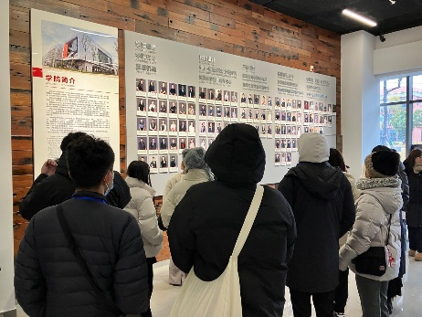 | 四川成都大學參訪
 | 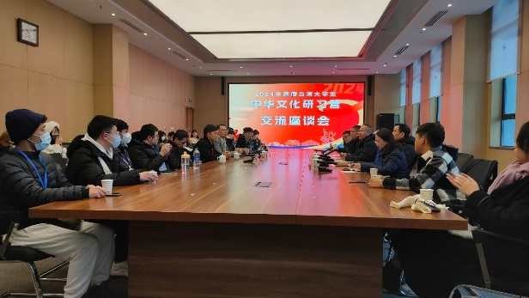 | 交流座談
 | 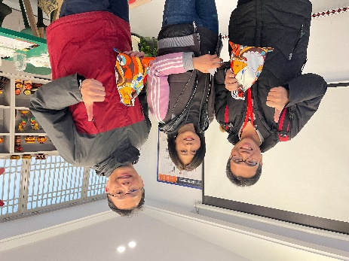 | 帶隊師長與接待師長合照
 | 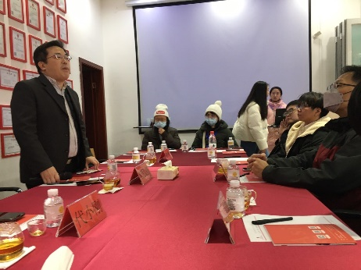 | 亞台青創業園
 | 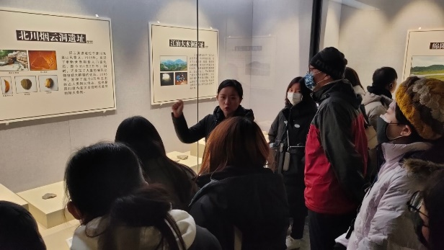 | 綿陽工業園區
備註：活動照片請附上原始照片一併回傳
附件檔案 | 附件檔案名稱  (請用英數檔名) | 附件名稱

